**NuttX 入门笔记1 STM32F4Discovery 移植**

原文地址：[http://blog.csdn.net/cs1107979819/article/details/76736648](http://blog.csdn.net/cs1107979819/article/details/76736648" \t "_blank)

参考：

官网：<http://www.nuttx.org/doku.php?id=wiki:getting-started:stm32f4discovery_unix#getting_started_with_nuttx_--_stm32f4_discovery_unix>

git：[https://bitbucket.org/nuttx/nuttx/src/b458934ac451c230b0eac8b18a0f1b735856dc6e/README.txt?at=master&fileviewer=file-view-default](https://bitbucket.org/nuttx/nuttx/src/b458934ac451c230b0eac8b18a0f1b735856dc6e/README.txt?at=master&fileviewer=file-view-default" \t "_blank)

官方相关例程：[http://www.nuttx.org/doku.php?id=wiki:getting-started:external-tutorials](http://www.nuttx.org/doku.php?id=wiki:getting-started:external-tutorials" \t "_blank)

其他参考：[https://cristovaorufino.wordpress.com/](https://cristovaorufino.wordpress.com/" \t "_blank)

1、编译工具安装

sudo apt-get install git gcc gcc-arm-none-eabi automake bison build-essential flex gperf libncurses5-dev libtool libusb-dev libusb-1.0-0-dev

2、下载源码

git clone https://bitbucket.org/nuttx/nuttx

git clone https://bitbucket.org/nuttx/apps

git clonehttps://bitbucket.org/nuttx/tools

3、工具配置及编译

cd tools/kconfig-frontends

执行 ./configure

再执行 make

再执行 sudo make install

再执行 sudo ldconfig

4、进入nuttx 目录

再进入tools目录

执行配置命令：

使用usb：（只支持linux下，不支持windows ）

./configure.sh stm32f4discovery/usbnsh # nsh console/usb - need microUSB to USB cable

或

使用串口：（windows下使用串口 2 ）

./configure.sh stm32f4discovery/nsh # nsh console/UART2 - need UART-TTL to USB cable eg FTDI



退回到nuttx目录

执行 make menuconfig

进入图像界面配置

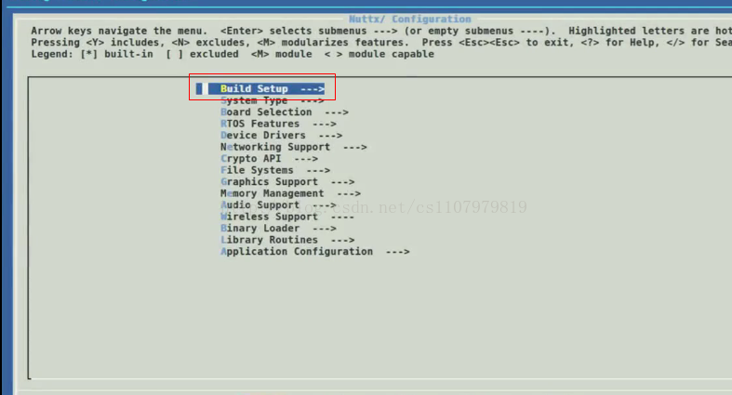

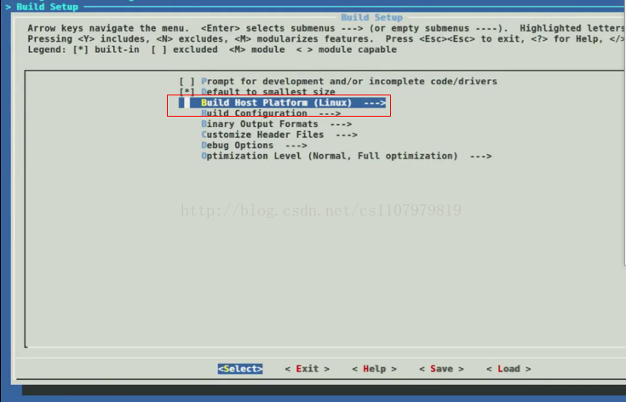

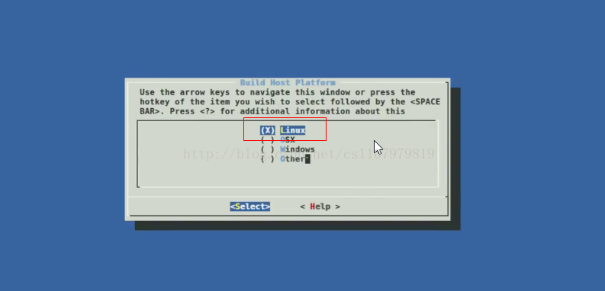

选择后，按esc 回到上一级

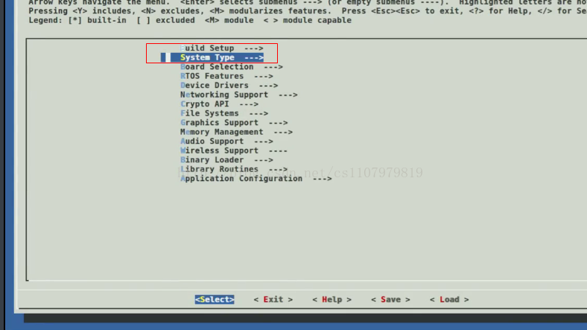

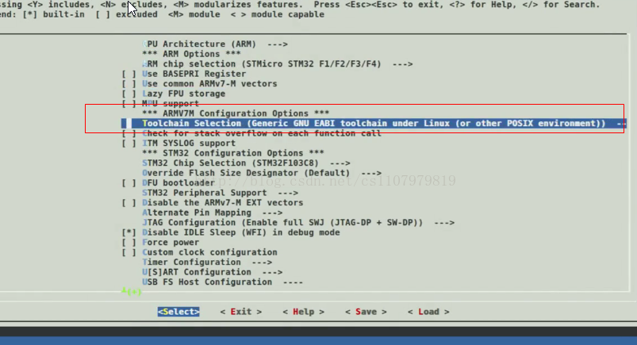

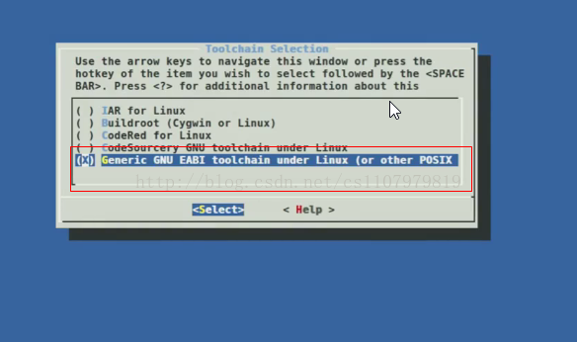

回到顶级

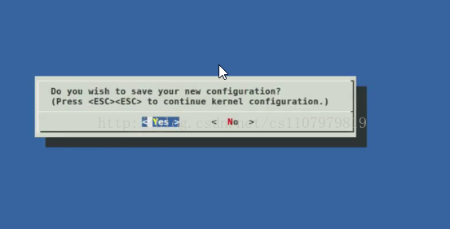

yes结束配置

执行 make

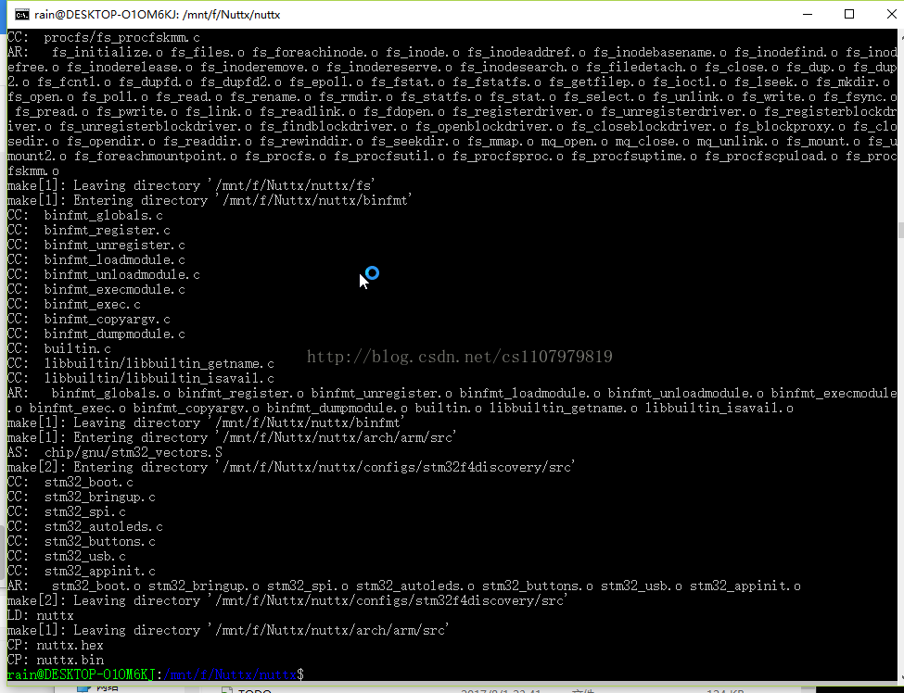

编译成功，生成 nuttx.bin 和 nuttx.hex

4、 使用st-link 烧写nuxtt.bin

4、windows 下连接串口测试，打开安装px4工具链是自带的串口工具（px4是无人机飞控的软件，不一定是要用这个软件，不知道的用其他串口工具一样的），波特率115200